ЛАБОРАТОРНАЯ РАБОТА № 4
ЧИСЛЕННОЕ РЕШЕНИЕ ЗАДАЧ МНОГОКРИТЕРИАЛЬНОЙ ОПТИМИЗАЦИИ
Методы свертки критериев (метод «идеальной точки»)
Постановка задачи
Даны дважды непрерывно дифференцируемые целевые функции, представленные в виде вектор-функции 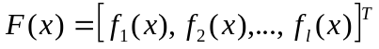 и функции ограничений 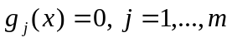 и 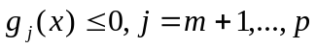, определяющие множество допустимых решений .
Требуется найти недоминируемые (эффективные) решения на множестве , т.е. такое множество решений 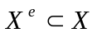, что
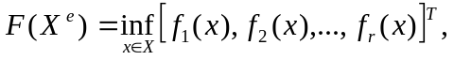
где 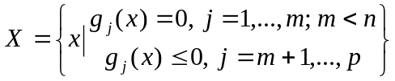.
Будем различать сильно эффективные точки (оптимальные по Парето) 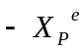 и слабо эффективные точки (оптимальные по Слейтеру) 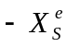.
Формальное определение сильно эффективных решений (оптимальных по Парето):
,
т.е. любое допустимое решение 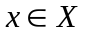, отличное по критериям от 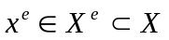 (в том числе и другие эффективные точки) хуже выделенного эффективного решения 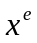 хотя бы по одному критерию.
Определение слабо эффективных решений (оптимальных по Слейтеру):
.
Для слабо эффективных решений вместо строго неравенства используется нестрогое и не учитывается условие критериальной нетождественности решений.
Итак, из определений сильно и слабо эффективных решений следует 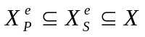:
- каждое допустимое решение (кроме критериально тождественного) хоть в чем-нибудь проигрывает сильно эффективному;
- каждое допустимое решение хоть в чем-нибудь не выигрывает у слабо эффективного.
Получаемые решения
- Требуется найти множества сильно эффективных решений 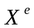(парето-оптимальных решений) и слабо эффективных решений 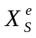 (оптимальных по Слейтеру).
- Исследовать полученное графическое представление решений в пространстве критериев с учетом заданных ограничений.

Стратегия поиска
Идея метода заключается в свёртке целевых функций и поиска минимума вспомогательной функции:
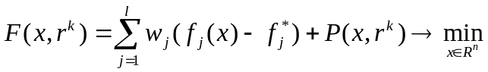.
Задача решается в три этапа:
I этап. Решение оптимизационных задач для каждого из критериев отдельно и получение «идеальной точки» - 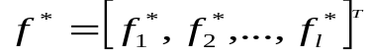 без учета ограничений.
II этап. Выбор весовых коэффициентов.
Величины весовых коэффициентов 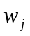 - подбираются исходя из предварительно обусловленных соображений, которые могут быть выражены в виде дополнительных неформализуемых критериев. Чаще всего весовые коэффициенты выбираются путём бинарных сравнений и построения обратно симметричной матрицы. Далее вычисляются собственные значения и, для максимального собственного значения, выбирается соответствующий собственный вектор, элементы которого используются как весовые коэффициенты (метод Т. Саати). В данном случае весовые коэффициенты могут варьироваться различным образом для исследования пространства эффективных точек.
III этап. Получение оптимальных по Парето и Слейтеру решений.
Для решения задачи можно использовать методы штрафных функций или метод модифицированных функций Лагранжа.
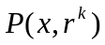 - штрафная функция, 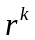 - параметр штрафа, задаваемый на каждой -й итерации. Это связано с возможностью применения эффективных и надежных методов поиска экстремума на основе методов безусловной оптимизации.
Штрафные функции конструируются, исходя из следующих условий:
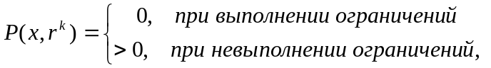
Причем при невыполнении ограничений и 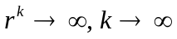 справедливо 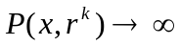. Чем больше , тем больше штраф за невыполнение ограничений. Как правило, для ограничений типа равенств используется квадратичный штраф, а для ограничений типа неравенств – квадрат срезки:
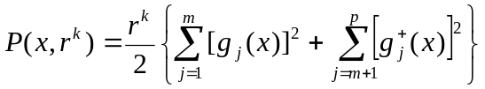,
где 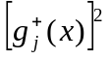 - срезка функции :
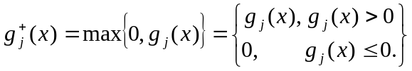
Начальная точка поиска задается обычно вне множества допустимых решений . На каждой 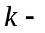й итерации ищется точка 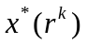 минимума вспомогательной функции 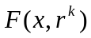 при заданном параметре с помощью одного из методов безусловной минимизации. Полученная точка используется в качестве начальной на следующей итерации, выполняемой при возрастающем значении параметра штрафа. При неограниченном возрастании последовательность стремится к точке условного минимума .
ЗАДАЧИ
Задача 1. Найти сильно и слабо эффективные решения.
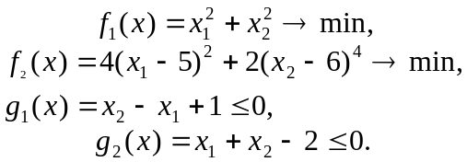
Задача 2. Найти сильно и слабо эффективные решения.
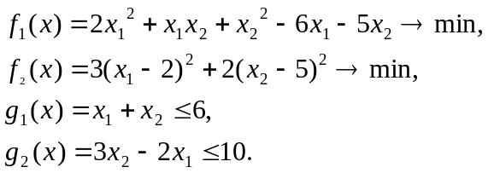
Задача 3. Найти сильно и слабо эффективные решения.
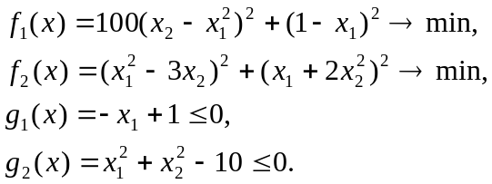

Задача 4. Найти сильно и слабо эффективные решения.
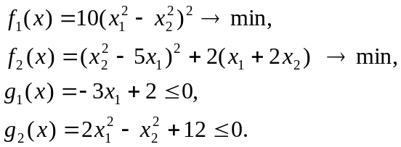

Задача 5. Найти сильно и слабо эффективные решения.
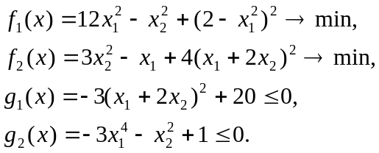

Задача 6. Найти сильно и слабо эффективные решения.
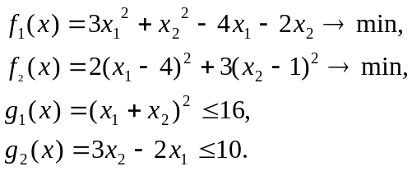

Задача 7. Найти сильно и слабо эффективные решения.
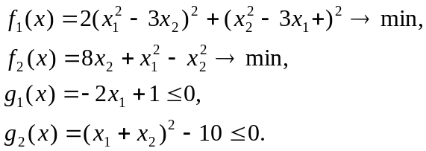

Задача 8. Найти сильно и слабо эффективные решения.
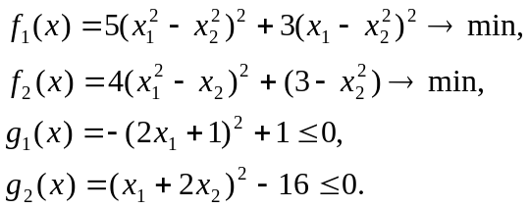

Задача 9. Найти сильно и слабо эффективные решения.
